2022年9月全国气候影响评价

概 述

2022年9月主要气候特点：全国平均气温为17.9℃，较常年同期（16.9℃）偏高1.0℃，全国平均降水量49.4毫米，较常年同期（65.3毫米）偏少24%。月内，我国强降水过程频繁、强度强、灾情重；台风个数接近常年同期，但起编晚，初台强度强；我国中东部7月下旬出现大范围持续高温天气；全国大部分省（区、市）遭受风雹灾害，河北、陕西、云南等地局部风雹灾害较重。

一、基本气候概况与特点
1. 全国平均气温较常年同期明显偏高
2022年9月，全国平均气温为17.9℃，较常年同期（16.9℃）偏高1.0℃，为1961年以来第2高 （图1）。空间分布上，全国除西南地区大部、华东地区东部及青海东部等地部分地区气温偏低外，其余大部地区气温偏高或接近常年同期，其中新疆大部、内蒙古大部、华中南部等地偏高2～4℃，局部偏高4～6℃（图2）。

图1 9月全国平均气温历年变化（1961－2022年）
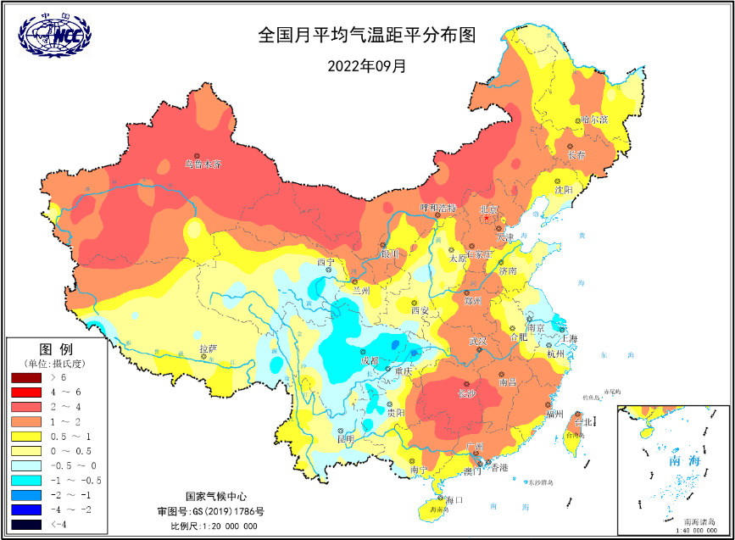
图2 2022年9月全国平均气温距平分布
2．全国平均降水量较常年同期明显偏少
9月，全国平均降水量49.4毫米，较常年同期（65.3毫米）偏少24%，为1961年以来第3低（图3）。西南地区大部、华南地区西南部、东北地区东南部、华东地区东部及西藏东部等地降水量在100毫米以上，海南东部、浙江东部、山东东北部及辽宁东南部等地降水量在200毫米以上，局地超过400毫米；全国其余大部地区降水量普遍在100毫米以下，其中新疆大部、内蒙古大部、华北东部、华东大部、华中东部等地降水量不足10毫米（图4左）；与常年同期相比，西藏西部和东南部、吉林东南部、辽宁东南部、山东东北部、江苏东部部分地区、上海大部、浙江东部、云南东南部等地偏多5成至2倍；西藏西部、辽宁东南部、山东东北部等地部分地区偏多2倍以上；全国其余大部地区降水偏少或接近常年，华北大部、华中大部、华东大部、华南大部、新疆大部、内蒙古大部等地偏少5～8成，华北东部、华东中部和西部、华南北部和中部、新疆中部和南部、内蒙古西部和东南部等地偏少8成以上（图4 右）。

图3 9月全国平均降水量历年变化（1961－2022年）
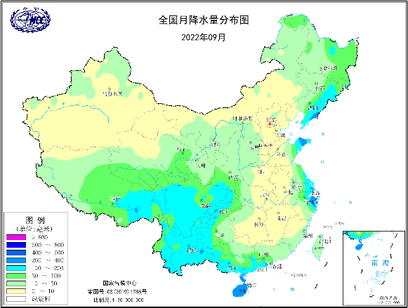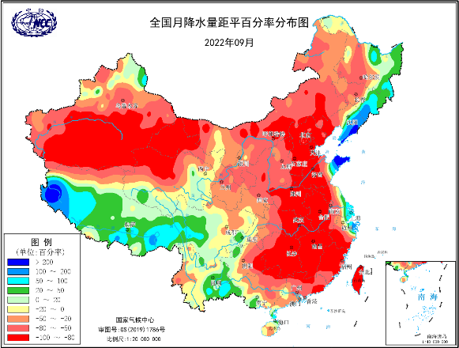
图4 2022年9月全国降水量分布图（左）及降水量距平百分率分布图（右）
3.全国大部地区日照时数接近常年同期
9月，除四川中部和西部、重庆大部、贵州西部、云南东北部等地日照时数不足100小时外，其余大部地区普遍有100～300小时，内蒙古中部和西部、甘肃西北部、新疆东部等地超过300小时（图5）。与常年同期相比，西南地区中部和东部及西藏地区中部和西部、青海东南部、江苏东部、上海大部等地日照时数偏少30～60小时，青海北部、四川西部偏少60小时以上；华北大部、华中大部、华东南部、华南东部等地偏多30～60小时，华北大部及湖南中部至南部、江西南部、福建大部、广东北部等地偏多60小时以上；全国其余大部地区接近常年同期（图6）。
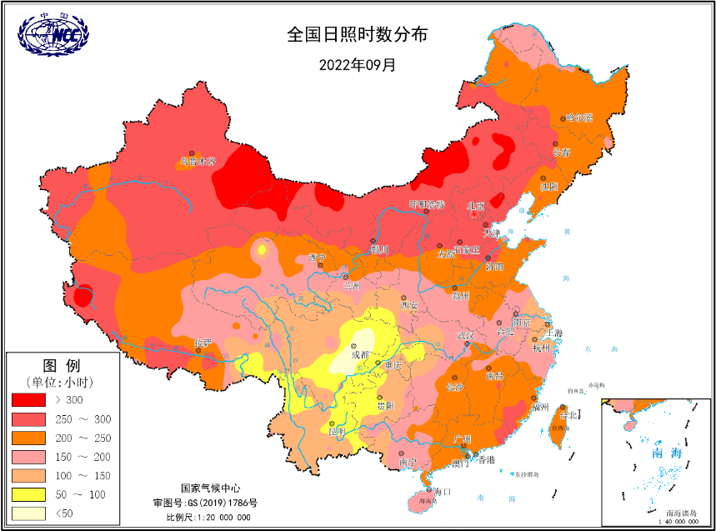
图5 2022年9月全国日照时数分布（小时）
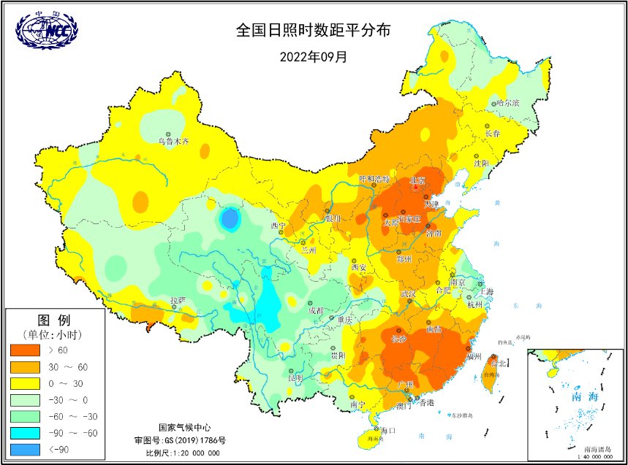
图6 2022年9月全国日照时数距平分布（小时）
二、极端气候事件监测及灾害影响评估
1．月极端事件监测
9月，全国共有10个国家气象站（下同）出现极端高温事件，分别是福建崇武（35.5℃）、广西桂林（38.5℃）、贵州剑河（37.9℃）、贵州黎平（36.4℃）、湖北安陆（38.6℃）、湖北应城（38.1℃）、湖北孝感（38.3℃）、湖南芷江（38.8℃）、新疆乌兰乌苏（39.7℃）、云南江城（34.9℃）（图7）。
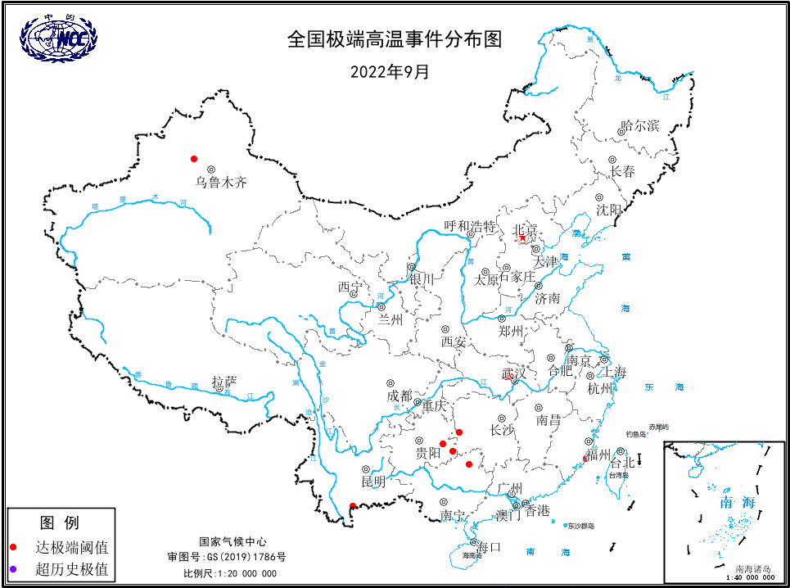
图7 2022年9月全国极端高温事件分布
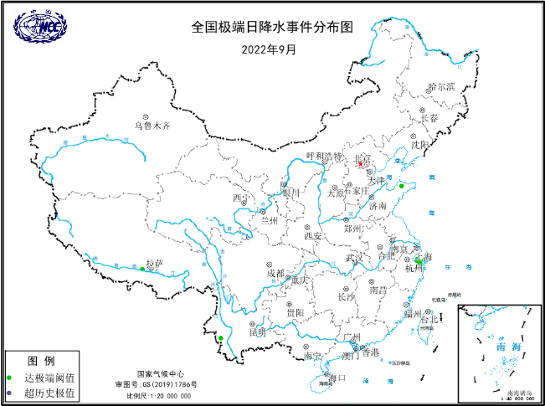
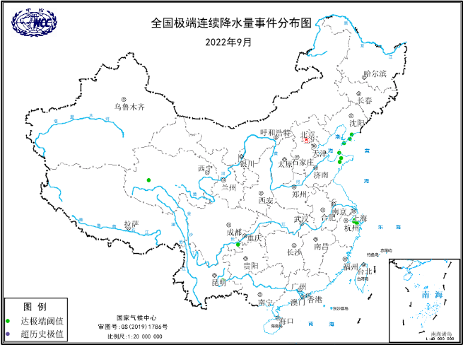
9月，全国11站出现极端日降水量事件，主要分布在浙江、云南、福建、山东、西藏等地，其中云南泸西（181.6毫米）日降水量达到历史极值（图8左）。全国有13站出现极端连续降水量事件，主要分布于我国辽宁、山东、浙江、青海、贵州、云南等地（图8右）。
图8 2022年9月全国极端日降水事件分布（左）及全国极端连续降水量分布

2．长江流域干旱维持或发展

受降水少、气温高影响，今年夏季长江流域发生严重夏伏旱。8月25日以来，长江流域西部及北部地区出现明显降雨，气象干旱不同程度缓和，其中四川东部、陕西南部气象干旱缓解较为明显。进入9月，长江中下游地区仍持续少雨，大部地区气象干旱持续，遭受夏秋连旱。9月30日气象干旱监测显示，长江流域中下游地区大部仍存在中度及以上等级气象干旱，其中浙江西南部、安徽南部、湖北东部、湖南中部至南部、江西大部、福建西部和东北部等地有特旱（图9）。受降水少、气温高影响，今年夏季长江流域发生严重夏伏旱。受降水少、气温高影响，今年夏季长江流域发生严重夏伏旱。8月25日以来，长江流域西部及北部地区出现明显降雨，气象干旱不同程度缓和，其中四川东部、陕西南部气象干旱缓解较为明显。进入9月，长江中下游地区仍持续少雨，大部地区气象干旱持续，遭受夏秋连旱。9月30日气象干旱监测显示，长江流域中下游地区大部仍存在中度及以上等级气象干旱，其中浙江西南部、安徽南部、湖北东部、湖南中部至南部、江西大部、福建西部和东北部等地有特旱（图9）。8受降水少、气温高影响，今年夏季长江流域发生严重夏伏旱。8月25日以来，长江流域西部及北部地区出现明显降雨，气象干旱不同程度缓和，其中四川东部、陕西南部气象干旱缓解较为明显。进入9月，长江中下游地区仍持续少雨，大部地区气象干旱持续，遭受夏秋连旱。9月30日气象干旱监测显示，长江流域中下游地区大部仍存在中度及以上等级气象干旱，其中浙江西南部、安徽南部、湖北东部、湖南中部至南部、江西大部、福建西部和东北部等地有特旱（图9）。月受降水少、气温高影响，今年夏季长江流域发生严重夏伏旱。8月25日以来，长江流域西部及北部地区出现明显降雨，气象干旱不同程度缓和，其中四川东部、陕西南部气象干旱缓解较为明显。进入9月，长江中下游地区仍持续少雨，大部地区气象干旱持续，遭受夏秋连旱。9月30日气象干旱监测显示，长江流域中下游地区大部仍存在中度及以上等级气象干旱，其中浙江西南部、安徽南部、湖北东部、湖南中部至南部、江西大部、福建西部和东北部等地有特旱（图9）。25受降水少、气温高影响，今年夏季长江流域发生严重夏伏旱。8月25日以来，长江流域西部及北部地区出现明显降雨，气象干旱不同程度缓和，其中四川东部、陕西南部气象干旱缓解较为明显。进入9月，长江中下游地区仍持续少雨，大部地区气象干旱持续，遭受夏秋连旱。9月30日气象干旱监测显示，长江流域中下游地区大部仍存在中度及以上等级气象干旱，其中浙江西南部、安徽南部、湖北东部、湖南中部至南部、江西大部、福建西部和东北部等地有特旱（图9）。日以来，长江流域西部及北部地区出现明显降雨，气象干旱不同程度缓和，其中四川东部、陕西南部气象干旱缓解较为明显。进入受降水少、气温高影响，今年夏季长江流域发生严重夏伏旱。8月25日以来，长江流域西部及北部地区出现明显降雨，气象干旱不同程度缓和，其中四川东部、陕西南部气象干旱缓解较为明显。进入9月，长江中下游地区仍持续少雨，大部地区气象干旱持续，遭受夏秋连旱。9月30日气象干旱监测显示，长江流域中下游地区大部仍存在中度及以上等级气象干旱，其中浙江西南部、安徽南部、湖北东部、湖南中部至南部、江西大部、福建西部和东北部等地有特旱（图9）。9受降水少、气温高影响，今年夏季长江流域发生严重夏伏旱。8月25日以来，长江流域西部及北部地区出现明显降雨，气象干旱不同程度缓和，其中四川东部、陕西南部气象干旱缓解较为明显。进入9月，长江中下游地区仍持续少雨，大部地区气象干旱持续，遭受夏秋连旱。9月30日气象干旱监测显示，长江流域中下游地区大部仍存在中度及以上等级气象干旱，其中浙江西南部、安徽南部、湖北东部、湖南中部至南部、江西大部、福建西部和东北部等地有特旱（图9）。月，长江中下游地区仍持续少雨，大部地区气象干旱持续，遭受夏秋连旱。受降水少、气温高影响，今年夏季长江流域发生严重夏伏旱。8月25日以来，长江流域西部及北部地区出现明显降雨，气象干旱不同程度缓和，其中四川东部、陕西南部气象干旱缓解较为明显。进入9月，长江中下游地区仍持续少雨，大部地区气象干旱持续，遭受夏秋连旱。9月30日气象干旱监测显示，长江流域中下游地区大部仍存在中度及以上等级气象干旱，其中浙江西南部、安徽南部、湖北东部、湖南中部至南部、江西大部、福建西部和东北部等地有特旱（图9）。9受降水少、气温高影响，今年夏季长江流域发生严重夏伏旱。8月25日以来，长江流域西部及北部地区出现明显降雨，气象干旱不同程度缓和，其中四川东部、陕西南部气象干旱缓解较为明显。进入9月，长江中下游地区仍持续少雨，大部地区气象干旱持续，遭受夏秋连旱。9月30日气象干旱监测显示，长江流域中下游地区大部仍存在中度及以上等级气象干旱，其中浙江西南部、安徽南部、湖北东部、湖南中部至南部、江西大部、福建西部和东北部等地有特旱（图9）。月受降水少、气温高影响，今年夏季长江流域发生严重夏伏旱。8月25日以来，长江流域西部及北部地区出现明显降雨，气象干旱不同程度缓和，其中四川东部、陕西南部气象干旱缓解较为明显。进入9月，长江中下游地区仍持续少雨，大部地区气象干旱持续，遭受夏秋连旱。9月30日气象干旱监测显示，长江流域中下游地区大部仍存在中度及以上等级气象干旱，其中浙江西南部、安徽南部、湖北东部、湖南中部至南部、江西大部、福建西部和东北部等地有特旱（图9）。30受降水少、气温高影响，今年夏季长江流域发生严重夏伏旱。8月25日以来，长江流域西部及北部地区出现明显降雨，气象干旱不同程度缓和，其中四川东部、陕西南部气象干旱缓解较为明显。进入9月，长江中下游地区仍持续少雨，大部地区气象干旱持续，遭受夏秋连旱。9月30日气象干旱监测显示，长江流域中下游地区大部仍存在中度及以上等级气象干旱，其中浙江西南部、安徽南部、湖北东部、湖南中部至南部、江西大部、福建西部和东北部等地有特旱（图9）。日气象干旱监测显示，长江流域中下游地区大部仍存在中度及以上等级气象干旱，其中浙江西南部、安徽南部、湖北东部、湖南中部至南部、江西大部、福建西部和东北部等地有特旱（图受降水少、气温高影响，今年夏季长江流域发生严重夏伏旱。8月25日以来，长江流域西部及北部地区出现明显降雨，气象干旱不同程度缓和，其中四川东部、陕西南部气象干旱缓解较为明显。进入9月，长江中下游地区仍持续少雨，大部地区气象干旱持续，遭受夏秋连旱。9月30日气象干旱监测显示，长江流域中下游地区大部仍存在中度及以上等级气象干旱，其中浙江西南部、安徽南部、湖北东部、湖南中部至南部、江西大部、福建西部和东北部等地有特旱（图9）。9受降水少、气温高影响，今年夏季长江流域发生严重夏伏旱。8月25日以来，长江流域西部及北部地区出现明显降雨，气象干旱不同程度缓和，其中四川东部、陕西南部气象干旱缓解较为明显。进入9月，长江中下游地区仍持续少雨，大部地区气象干旱持续，遭受夏秋连旱。9月30日气象干旱监测显示，长江流域中下游地区大部仍存在中度及以上等级气象干旱，其中浙江西南部、安徽南部、湖北东部、湖南中部至南部、江西大部、福建西部和东北部等地有特旱（图9）。）。受降水少、气温高影响，今年夏季长江流域发生严重夏伏旱。8月25日以来，长江流域西部及北部地区出现明显降雨，气象干旱不同程度缓和，其中四川东部、陕西南部气象干旱缓解较为明显。进入9月，长江中下游地区仍持续少雨，大部地区气象干旱持续，遭受夏秋连旱。9月30日气象干旱监测显示，长江流域中下游地区大部仍存在中度及以上等级气象干旱，其中浙江西南部、安徽南部、湖北东部、湖南中部至南部、江西大部、福建西部和东北部等地有特旱（图9）。受降水少、气温高影响，今年夏季长江流域发生严重夏伏旱。8月25日以来，长江流域西部及北部地区出现明显降雨，气象干旱不同程度缓和，其中四川东部、陕西南部气象干旱缓解较为明显。进入9月，长江中下游地区仍持续少雨，大部地区气象干旱持续，遭受夏秋连旱。9月30日气象干旱监测显示，长江流域中下游地区大部仍存在中度及以上等级气象干旱，其中浙江西南部、安徽南部、湖北东部、湖南中部至南部、江西大部、福建西部和东北部等地有特旱（图9）。

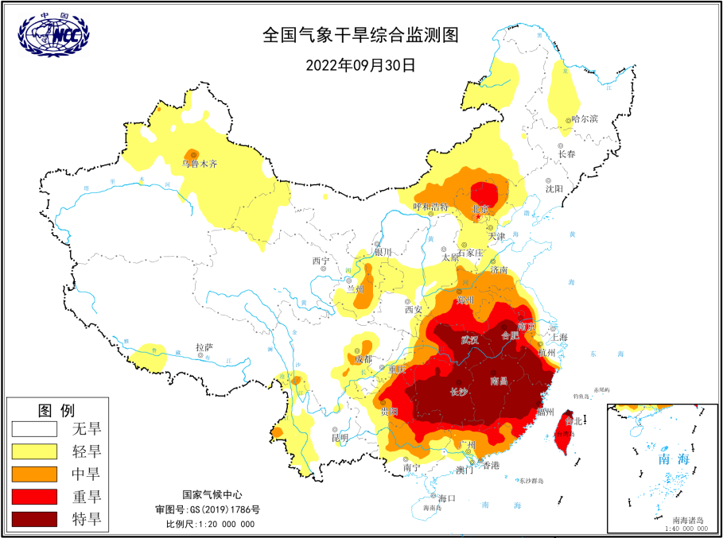

图9 2022年9月30日全国气象干旱综合监测图

2.全国发生3次区域暴雨过程

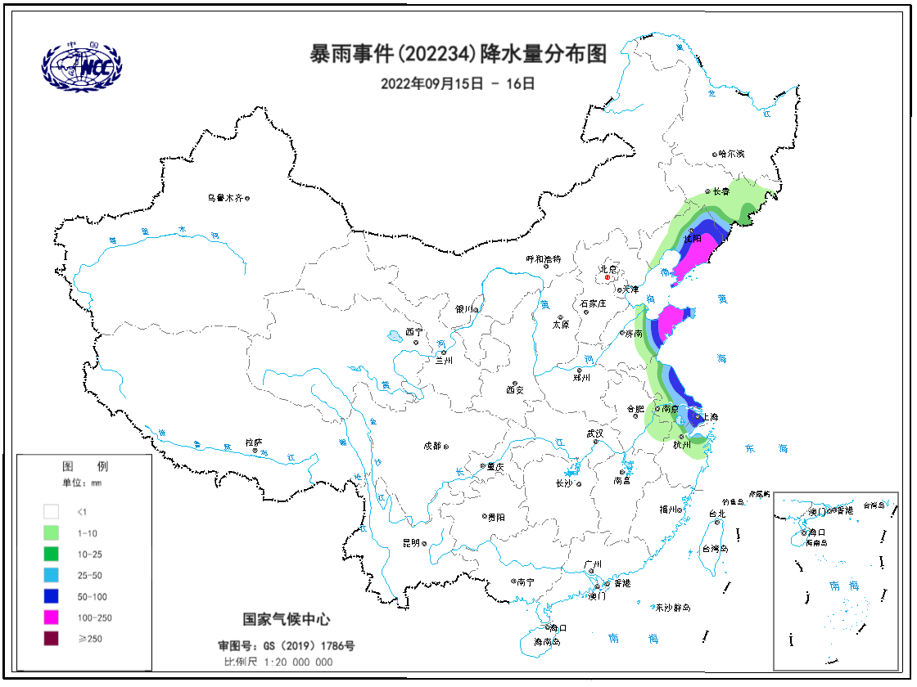
9月以来，我国南方出现了3次区域性暴雨过程，分别是9月8日、15-16日、20日。其中9月15-16日的暴雨过程综合强度达到中等强度，覆盖国土面积19.9万平方公里，影响人口1.2亿。上海、吉林、山东、江苏、浙江、辽宁等地出现强降雨，多地累计降水量超过100毫米，其中山东栖霞站累计降水量达到262.4毫米。8日、20日两次暴雨过程缓解了西南地区东部和华南北部的旱情。

图10 2022年9月15-16日暴雨事件累计降水量分布图

3．南方发生3次高温过程

9月，我国南方出现了3次区域性高温过程，分别是9月5-13日、16-20日、9月27日-10月4日。其中9月5-13日的区域高温过程综合强度达到特强，覆盖国土面积143万平方公里，影响人口达5.5亿。影响范围内有229个站达到或者超过37℃，其中贵州沿河站达到40.3℃。这两次高温过程加剧了长江流域的气象干旱，增加了当地的供电压力，对当地生态系统造成了负面影响。

4．生成登陆台风少，建国以来最北秋台“梅花”影响华东、东北

9月西北太平洋和南海共有8个台风生成（比常年同期偏多3个），其中1个登陆我国（比常年同期偏少0.7个）。

12号台风“梅花”在9月14-16日期间，先后4次登陆我国浙江、上海、山东和辽宁，移动慢且生命期长，打破了建国以来秋台风登陆地最北界纪录。“梅花”是建国以来登陆舟山的最强台风，给我国华东和东北地区带来大到暴雨，浙江局地出现特大暴雨。

5． 全国发生2次冷空气过程

9月，我国发生了2次冷空气过程，分别是9月19-21日、9月23-24日。其中19-21日过程综合强度达到强等级，影响区域主要在东北、内蒙古等地，东北大部分地区、内蒙古东部降温幅度在10℃以上，其中吉林大部、黑龙江南部、内蒙古东部部分地区降温幅度达14℃以上。

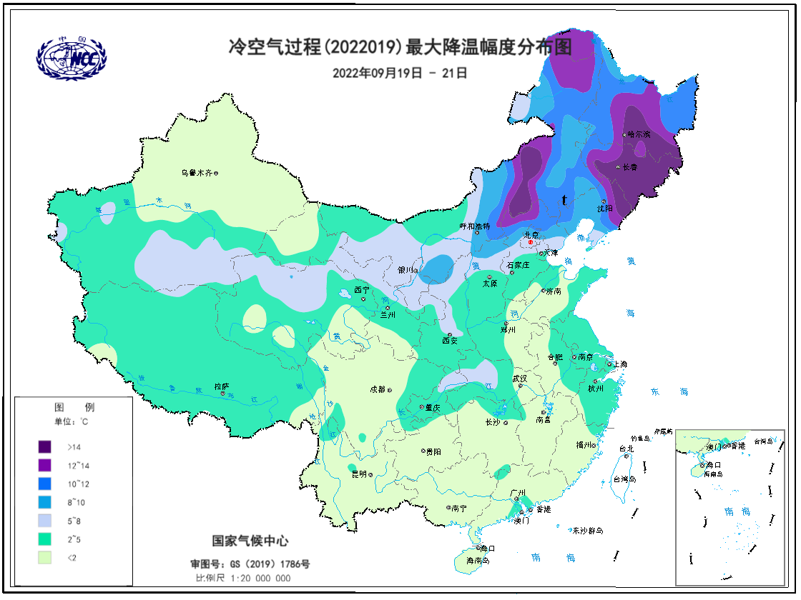
图11 2022年9月19-21日最大降温幅度分布图
三、气候专题影响评价
1．气候对农业影响
9月，江南、华南大部平均气温为24～28℃，广西中南部、广东南部、浙江大部降水日数有5～10天，气象条件利于稻飞虱、稻纵卷叶螟的沉降、迁入和发生发展。据农业农村部9月上旬监测信息，江南、华南部分稻区出现“两迁”害虫迁入蛾峰，广西资源和兴安、广东江门、福建顺昌、湖南邵阳和洞口、浙江永康和淳安等地部分田块稻飞虱田间百丛虫量在3000头以上，个别田块达2万～3万头，甚至出现“冒穿”危害；华南中部和西部、江南稻区稻纵卷叶螟亩平均幼虫量一般为1400～4200头，湖南沅江和临澧、广西钦北、广东龙门、浙江富阳局部田块为3.0万～3.5万头，广西陆川个别田块高达8.4万头。但湖南南部、广西北部等地部分地区出现11～15天日最高气温≥35℃的高温天气，对稻飞虱、稻纵卷叶螟繁殖危害有一定抑制作用。东北地区、华北、西北地区大部春玉米处于乳熟至成熟期，西南地区大部已收获。辽宁、内蒙古、吉林等地部分春玉米发育期偏晚4~7天，全国其余大部产区发育期接近常年同期或偏早。华北、黄淮、西北地区和西南地区大部夏玉米处于乳熟至成熟期，四川、重庆、贵州大部已收获。大部产区发育期接近常年，河南、山东等地局部发育期偏晚7~10天。
9月，一季稻各主产区平均气温均较常年同期偏高；降水量除东北产区较常年同期偏多47%外，其余产区均偏少，其中江汉偏少84.2%；产区大部日照接近常年，西南地区日照偏少21.8%；气象条件总体利于一季稻充分灌浆及成熟收晒，但西南地区中旬出现连阴雨影响水稻收晒进度。
9月，全国大部玉米产区平均气温较常年同期偏高，其中新疆产区偏高2.4℃；除东北地区降水偏多36.5%外，其余地区降水较常年同期均偏少，其中华北偏少83.4%；新疆、西南地区日照时数较常年同期分别偏少1.0%和17.6%，其余产区均偏多，其中华北偏多26.9%。月内，东北地区大部玉米产区光温适宜，利于玉米灌浆成熟，9月20-21日，黑龙江北部和东南部、吉林东部、内蒙古中东部等地出现轻度初霜冻，持续时间短，对玉米后期灌浆影响较小，但东北地区东部降水偏多，局部地区渍涝对玉米灌浆成熟不利。西北、华北、黄淮大部多晴少雨，光温适宜，墒情适宜，利于玉米灌浆乳熟。中旬，受台风“梅花”北上影响，山东半岛等地出现较强风雨过程，不利玉米灌浆成熟，局地玉米倒伏。西南地区玉米产区大部晴雨相间天气为主，基本利于玉米收获，仅云南东部降水偏多3成至1倍，阴雨日数较常年同期偏多3～5天，不利玉米收获晾晒。
9月，全国棉花产区平均气温较常年同期偏高，其中新疆产区偏高2.4℃，降水量较常年同期偏少，其中华北产区偏少85.6%。新疆日照较常年同期偏少1%外，其余产区均偏多，其中华北、黄淮和江南日照较常年同期分别偏多26.9%、18.7%和13.0%。月内，新疆棉区大部平均气温偏高、降水偏少，气象条件对棉花裂铃吐絮和采摘有利。黄河流域棉区大部光热充足，墒情适宜，利于棉花裂铃吐絮；但山东等地中旬受台风影响，出现强降水过程导致部分棉株花铃脱落。长江流域棉区大部气温偏少，降水稀少，部分地区干旱持续或发展，灌溉条件偏差区域棉区落铃增加，不利产量提高。
9月，东北大豆产区平均气温较常年同期偏高1.2℃，日照偏多3.6%，降水偏多35.6%；华北产区平均气温偏高1.3℃，日照偏多26.9%，降水偏少83.4%；江淮产区平均气温偏高0.4℃，日照偏多0.3%，降水偏少47.5%；黄淮产区平均气温偏高1.1℃，日照偏多18.6%，降水偏少59.7%。东北地区大部光温水适宜，利于大豆鼓粒灌浆，但中东部降水偏多，局地强降水，土壤渍涝，影响灌浆成熟与后期收获；华北产区大部气温光温充足，大部墒情适宜，有利大豆灌浆成熟；黄淮大部、江淮产区温高光足，利于大豆灌浆成熟，但降水偏少3~6成，但江淮南部出现旱情，对大豆灌浆成熟不利。
9月，江南、华南晚稻主产区平均气温分别为25.9℃和27.7℃，较常年同期分别偏高1.8℃和1.2℃，日照时数较常年同期分别偏多25.1%和22%；江南产区降水量30.5毫米，较常年同期偏少69.3%，华南产区降水量有79.4毫米，较常年同期偏少50.4%。9月晚稻产区温高光足，气象条件利于江南晚稻授粉结实、华南晚稻分蘖孕穗等。月内，江南中西部、华南北部地区出现7~13天高温天气，大部较常年同期偏多4~10天，对灌溉水源不足地区的晚稻幼穗发育不利；另外，受台风“梅花”影响，浙江、江苏东部地区出现暴雨或大暴雨，局部晚稻受淹，但利于缓解前期旱情、增加库塘蓄水。
2．气候对植被影响
极轨气象卫星监测显示：9月，华北中部、东北北部、华东东部、华南大部及内蒙古东北部和中部等地植被长势较去年同期偏好；新疆中北部、西北地区中部和东南部、内蒙古中北部、华中南部、西南地区大部、西藏东部等地植被长势较去年同期偏差；全国其余大部地区植被长势接近去年同期（图12）。
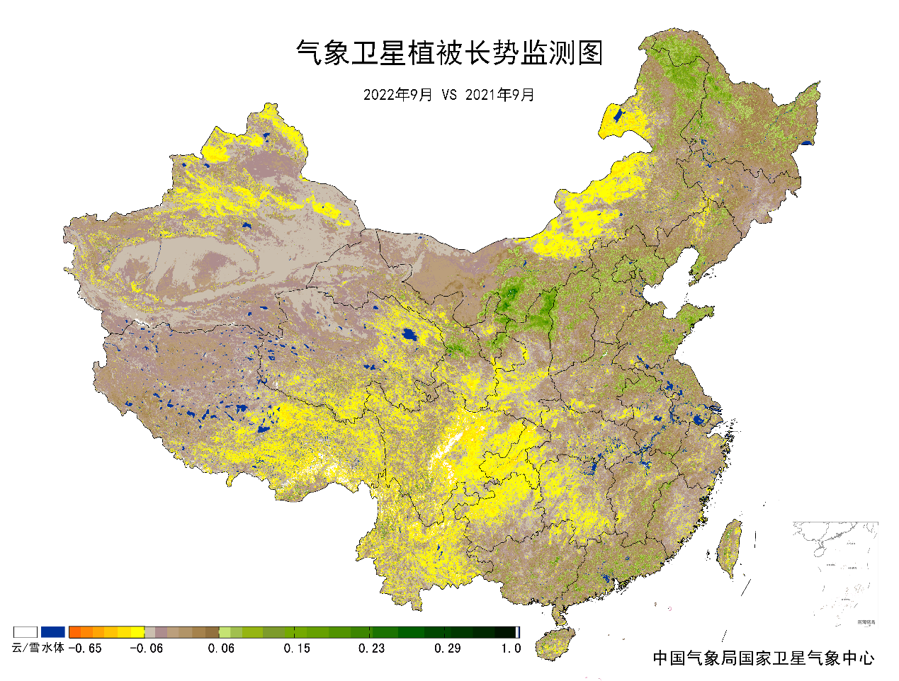
图12 2022年9月与2021年9月气象卫星植被长势监测对比
3．气候对水资源影响
根据降水-径流关系统计模型对9月我国七大江河流域水资源情势估算结果表明， 长江、海河、淮河、黄河、辽河、松花江、珠江流域径流深分别为30.2毫米、0.4毫米、10.4毫米、3.6毫米、17.6毫米、11.1毫米、53.9毫米。与常年值相比，辽河流域偏多76.4%，长江、海河、淮河、黄河、松花江、珠江流域分别偏少38.9%、89.6%、52.8%、60.2%、5.2%、26.4%（图13）。

图13 2022年9月我国主要江河流域平均径流深及与常年同期比较

对全国主要大Ⅰ型（个别为大Ⅱ型）水库上游流域9月降水量距平百分率分析表明：75座水库中有16座水库上游流域降水量较常年同期偏多1成以上，其中9座水库偏多5成以上，宁夏回族自治区青铜峡水电站、湖南省柘溪大坝、广西壮族自治区岩滩水库、江西省万安水库和吉林省丰满水库共5座水库偏多1倍以上；有55座水库较常年同期偏少1成以上，其中41座水库偏少5成以上，甘肃省刘家峡水电站、广东省新丰江水库、四川省二滩大坝、浙江省新安江水库、新疆维吾尔自治区克孜尔水库、湖北省隔河岩水库、安徽省花凉亭水库、河南省南湾水库、湖南省江垭水库、黑龙江省镜泊湖水库、湖北省丹江口水库、广西壮族自治区红花水库、山西省汾河水库、广东省高州水库、广西壮族自治区澄碧河水库、天津省于桥水库和浙江省紧水滩水库偏少九成以上。其余4座水库接近常年同期（图14）。

图14 2022年9月全国主要大Ⅰ型水库上游流域降水量距平百分率（%）
4．气候对人体影响
9月，我国华中南部、华东南部、华南大部炎热日数在15天以上，其中华南南部等地超过25天；四川东部部分地区、重庆大部、贵州东部部分地区、湖南西北部、湖北中部、安徽南部、江苏南部、上海大部、浙江北部、云南西南部等地区炎热日数在5～10天；全国其余地区不足5天之间。
9月，我国西藏南部和西部部分地区、四川西部部分地区、海南大部、广东西南部和东南部等地舒适日数偏少3～6天，西藏南部和西部部分地区、海南西部等地偏少6天以上；新疆北部、西北地区东北部、内蒙古大部、华北西北部部分地区、华东南部、华南东部等地舒适日数偏多3～6天，其中，内蒙古中部和东部部分地区偏多6天以上；其余全国大部分地区舒适日数接近常年同期（图15）。

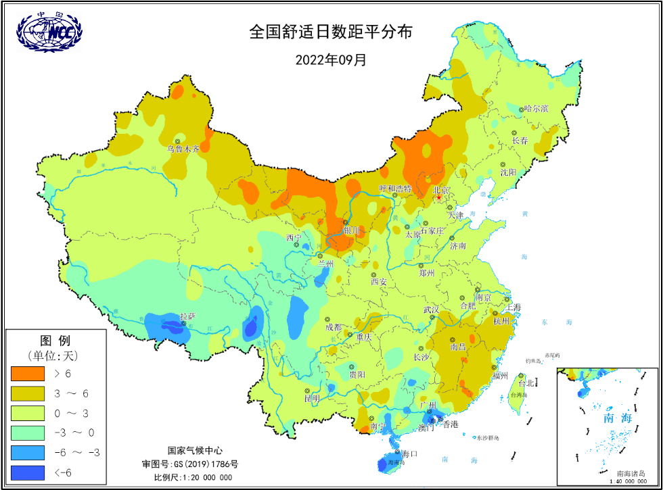
图15 2022年9月全国舒适日数距平分布（天）
5．气候对交通影响
9月，对我国交通运输影响较大的天气气候事件主要为暴雨洪涝及泥石流、滑坡等地质灾害、台风等。
12日，昆明主城区因强降水造成西山区金广路与陆家路交叉口和高新区高新大道与泰辉街交叉口断交，另有6个淹水点车辆通行缓慢。13日凌晨3时30分，昆明高海高速出城距晖湾收费站1公里处突发山体滑坡，致进出城方向实行交通管制。16日昆明市呈贡区因强降水引发大范围城市内涝。16日，绿春县大黑山镇因强降水引发山洪、滑坡、泥石流灾害，致3人遇难、5人失联。
14-16日，受台风“梅花”影响，山东省烟台、青岛、日照等城市街道严重积水，部分地区出现山体滑坡，交通严重受阻。暴雨大风导致济南、滕州等火车站旅客列车停运180余辆，烟台多条高速公路封闭或限行，烟台长岛海域水路交通全线停航。浙江省宁波市、舟山市、台州市、嘉兴市等多地道路出现积水，交通受阻，部分地区陆路交通停运。受台风“梅花”影响，长三角多个机场的航班取消，其中南航取消36个航班。
9 月上中旬，我省青南牧区、东部农业区出现多次降水天气，致使 G310、G338、G227、S206 等多处路段积水、塌方，G109、G227、G213、S102 路段发生泥石流、山体滑坡灾害，导致该区域路段实行交通管制，多处路段交通中断，其中，2 日，S102 线互助县红崖村路段受降水天气影响出现山体滑坡，导致该路段实行交通管制，禁止社会车辆通行。23 日，G0613 共玉段高海拔路面产生积雪，道路湿滑，导致 7 辆货车滞留，对过往车辆行车安全造成一定影响。
6．大气环境容量评价
9月，东北大部、华北东北部、西南西部、内蒙古大部、西藏大部等地大气环境容量超过4.5吨/天/平方公里，大气对污染物的清除能力较强；其中，内蒙古中部至西部、西藏西南部、四川西部部分地区等地大气环境容量超过5.5吨/天/平方公里，大气对污染物的清除能力很强；全国其余大部地区为2.5～4.5吨/天/平方公里, 大气对污染物的清除能力一般（图16）。
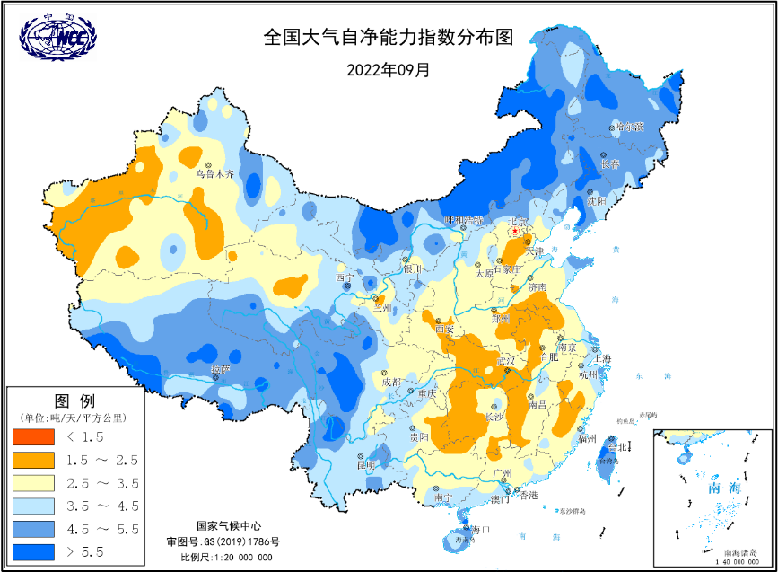
图16 2022年9月全国平均大气环境容量分布（吨/天/平方公里）
四、下月预评估
- 预计10月份，西北地区东部、华北、东北南部、西南地区西部等地降水偏多，应加强防范强降水对道路交通的不利影响以及滑坡、泥石流等次生灾害，同时注意防范连阴雨天气对秋收作物机收作业的不利影响。。
- 预计10月份，长江中下游地区降水偏少，气温偏高，气象干旱将继续维持，需防范干旱对工农业生产的影响，并做好森林防火工作。
- 预计10月份，可能有1～2个台风登陆或明显影响我国沿海地区，预计今年终台日期偏晚，华南沿海地区需防范登陆或近海台风带来的风雨影响，尤其是强降水、大风和风暴潮灾害等。
表1 2022年9月全国各省（区、市）月平均气温和降水量特征量统计
要素  地区(站) | 气温（℃） | 气温距平（℃） | 降水量  （毫米） | 降水量距平百分率（%）
全国 | 17.9 | 1.0 | 49.4 | -24.3
北京 | 20.8 | 1.3 | 10.0 | -82.7
天津 | 22.7 | 1.3 | 3.1 | -93.9
河北 | 21.2 | 1.3 | 3.6 | -92.8
山西 | 17.4 | 0.5 | 20.6 | -69.1
内蒙古 | 16.0 | 1.6 | 11.9 | -67.8
辽宁 | 18.8 | 0.5 | 110.7 | 114.5
吉林 | 16.2 | 1.1 | 78.0 | 34.7
黑龙江 | 14.8 | 0.8 | 52.6 | -11.1
上海 | 24.1 | -0.3 | 165.9 | 47.5
江苏 | 22.9 | -0.2 | 74.5 | -14.8
浙江 | 25.1 | 0.6 | 139.7 | 4.6
安徽 | 23.6 | 0.6 | 10.9 | -86.6
福建 | 26.8 | 1.3 | 19.1 | -85.1
江西 | 26.7 | 1.7 | 2.6 | -96.8
山东 | 22.0 | 0.6 | 49.7 | -14.9
河南 | 22.7 | 1.3 | 3.3 | -95.7
湖北 | 24.5 | 1.4 | 15.8 | -81.9
湖南 | 26.5 | 2.6 | 4.2 | -94.7
广东 | 28.1 | 1.0 | 92.5 | -44.6
广西 | 27.0 | 1.0 | 78.3 | -32.7
海南 | 27.4 | 0.4 | 285.2 | -6.1
四川 | 19.6 | -0.4 | 121.8 | -5.1
重庆 | 23.1 | -0.3 | 105.0 | -15.1
贵州 | 21.9 | 0.8 | 55.6 | -45.9
云南 | 20.4 | 0.2 | 139.2 | 9.8
西藏 | 11.2 | 0.2 | 88.7 | 41.2
陕西 | 18.8 | 0.3 | 48.7 | -51.3
甘肃 | 15.5 | 0.8 | 31.3 | -46.9
青海 | 9.4 | 0.0 | 51.3 | -8.6
宁夏 | 16.5 | 1.1 | 20.4 | -51.5
新疆 | 19.4 | 2.4 | 6.7 | -50.0
注：全国月平均气温和月降水量采用面积加权平均计算得到。

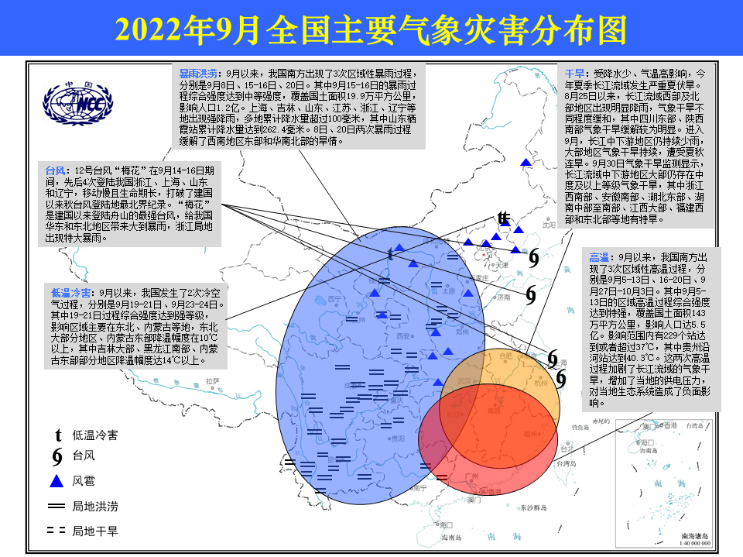
2022年9月全国主要气象灾害分布图

主班：代潭龙 支撑班：王启祎 签发：张颖娴

